1. Schéma zpojení diod

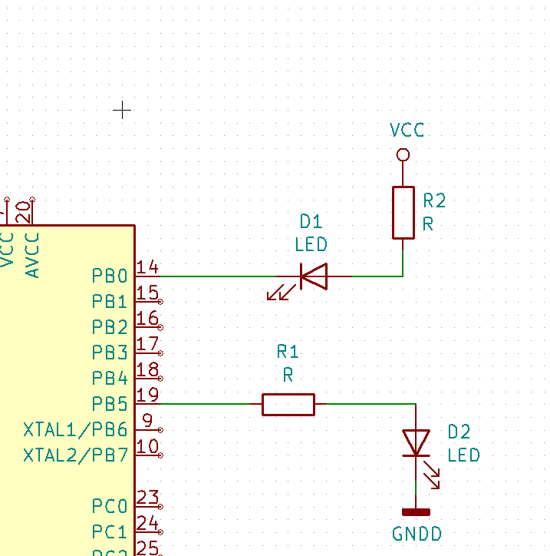

V případě active-low je připojeným pinem katoda diody v druhém případě to je anoda.

Výpočet předřadného rezistoru LED

|  |  |  |  |  |
| --- | --- | --- | --- | --- |
| LED | Vcc | Id | Ud | Rd |
| Červená | 5 | 20 mA | 2 | 150 Ohm |
| Modrá | 5 | 20 mA | 4 | 50 Ohm |

Zapojení tlačítek k mikrokontroléru

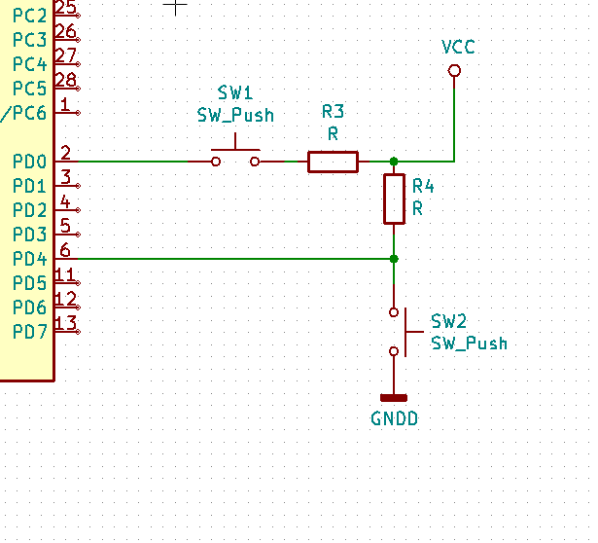

|  |  |
| --- | --- |
| DDRB | Popis |
| 0 | Vstupní pin |
| 1 | Výstupní pin |

|  |  |
| --- | --- |
| PORTB | Popis |
| 0 | Výstup low |
| 1 | Výstup high |

|  |
| --- |
|  |
| **DDRB** | **PORTB** | **Direction** | **Internal pull-up resistor** | **Description** |
| 0 | 0 | input | no | Tri-state, high-impedance |
| 0 | 1 | Input | Yes | Může poskytnout proud skrz aktivní pullup |
| 1 | 0 | Out | No | Výstup nízká úroveň |
| 1 | 1 | out | no | Výstup vysoká úroveň |

|  |
| --- |
|  |
| **Port** | **Pin** | **Input/output usage?** | |
| A | x | Microcontroller ATmega328P does not contain port A | |
| B | 0 | Yes (Arduino pin 8) | |
|  | 1 | Yes (Arduino pin 9) | |
|  | 2 | Yes (Arduino pin10) | |
|  | 3 | Yes (Arduino pin 11) | |
|  | 4 | Yes (Arduino pin 12) | |
|  | 5 | Yes (Arduino pin 13) | |
|  | 6 | No (Crystal oscillator) | |
|  | 7 | No (Crystal oscillator) | |
| C | 0 | Yes (Arduino pin A0) | |
|  | 1 | Yes (Arduino pin A1) | |
|  | 2 | Yes (Arduino pin A2) | |
|  | 3 | Yes (Arduino pin A3) | |
|  | 4 | Yes (Arduino pin A4) | |
|  | 5 | Yes (Arduino pin A5) | |
|  | 6 | No (Reset pin) | |
|  | 7 | No (Does not exist) | |
| D | 0 | Yes (Arduino pin RX<-0) | |
|  | 1 | Yes (Arduino pin RX->1) | |
|  | 2 | Yes (Arduino pin 2) | |
|  | 3 | Yes (Arduino pin 3) | |
|  | 4 | Yes (Arduino pin 4) | |
|  | 5 | Yes (Arduino pin 5) | |
|  | 6 | Yes (Arduino pin 6) | |
|  | 7 | Yes (Arduino pin 7) | |
| LED L- připojena k pinu PB5 | | |
| Kód k blikání LED | | |



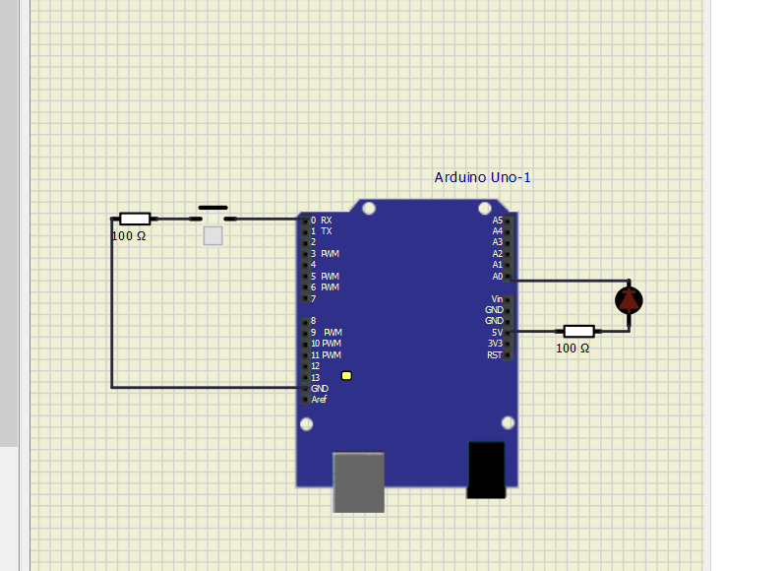

Zapojení pro blikání s tlačítkem v SimulIDE.

Kód Knight Rider

